Vår-stevne, siste på Mjøsisen 2018.
Det skulle omhandle NM F1H og Norsk Mesterskap i P30.
Meget fine værforhold og god is, men fortsatt noen snø-felter igjen. Så her er det nok
sikker is, minst 1 uke til.
Det kom forholdsvis mange på stevne i dag, Paul Ivar Paulsen , Jan Wold, Atle Klungrehaug
Tor Bortne og undertegnede.
Vi bestemte oss for å fly 3 åpne runder med 2 min. makstid i begge klasser.
P-30 Nasjonalt mesterskap.
Navn | 1 runde | 2 runde | 3 runde | sum
Tor Bortne | 120 | 120 | 120 | 360
Vegar Nereng | 104 | 119 | 112 | 335
Jan Wold | 89 | 81 | 104 | 274
Atle Klungrehaug | 74 | 67 | 76 | 217
Paul Ivar Paulsen | 70 | 36 | 0 | 106

Som dere ser var det kun Tor Bortne som fløy sikkert med fult hus i dag, gratulerer.
Navn | 1.runde | 2.runde | 3 runde | sum
Vegar Nereng | 120 | 120 | 120 | 360
Jan Wold | 110 | - | - | 110
Atle Klungrehaug | 105 | - | - | 105

Også i F1H fløy Vegar sikkert inn 3 makser og sikret seg NM, dette året.
Noe mager deltagelse i F1H for tiden, så her må vi engasjere oss så vi ikke dropper helt ut.
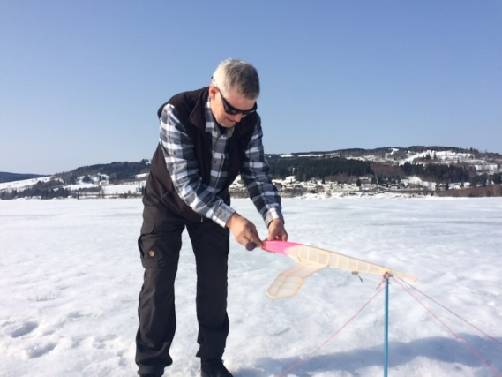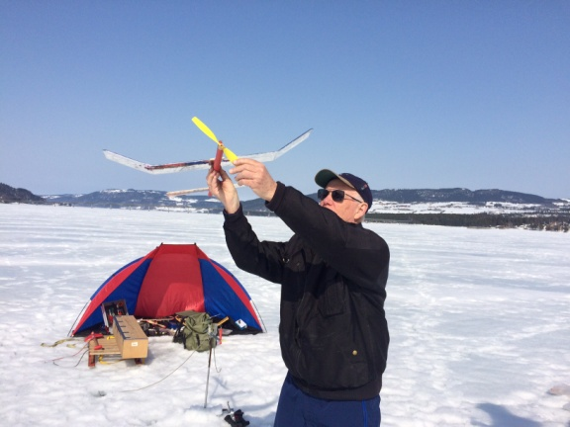
Flott dag på isen. Referent Vegar Nereng.

